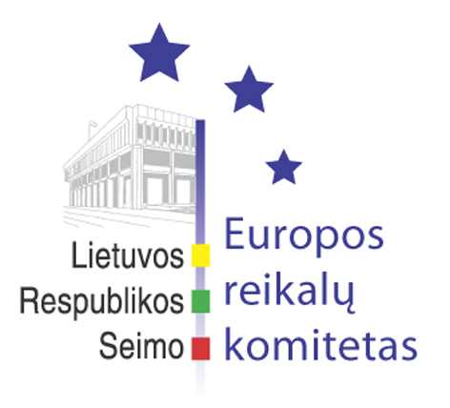
Seimo Europos reikalų komiteto pranešimas žiniasklaidai

Seimo Europos reikalų komitetas pritarė Lietuvos Respublikos pozicijoms, vykstant į ES Žemės ūkio ir žuvininkystės tarybos posėdį 2005 m. spalio 24-25 d.

2005 m. spalio 21 d. įvyko Seimo Europos reikalų komiteto posėdis, kuriame buvo apsvarstytos Lietuvos Respublikos pozicijos ES Žemės ūkio ir žuvininkystės tarybos 2005 m. spalio 24-25 d. posėdžiui, išklausytos ataskaitos po ES Teisingumo ir vidaus reikalų tarybos posėdžio, vykusio 2005 m. spalio 12-13 d., ir ES Aplinkos tarybos posėdžio, vykusio 2005 m. spalio 17 d., bei aptarti kiti klausimai.
Ataskaitą po ES Teisingumo ir vidaus reikalų tarybos posėdžio, vykusio 2005 m. spalio 12-13 d., pristatė teisingumo viceministras Gintaras Švedas ir vidaus reikalų viceministras Virgilijus Vladislovas Bulovas. Vidaus reikalų viceministras pažymėjo, kad Taryboje be kitų buvo svarstomas klausimas dėl Europos Sąjungos ir Rusijos bendradarbiavimo bei nuspręsta bendradarbiavimą plėtoti antiterorizmo, nusikaltimų elektroninėje erdvėje, dokumentų apsaugos, išorės sienų apsaugos srityse. Teisingumo viceministras Gintaras Švedas pažymėjo, kad derybose dėl pasiūlymo priimti reglamentą, nustatantį Europos įsakymą sumokėti buvo nuspręsta, kad minėtas reglamentas būtų taikomas tarptautinių bylų atveju, o dėl ryšių duomenų saugojimo Lietuva pasisakė už teisinio bendradarbiavimo pagrindą. Europos reikalų komiteto pirmininkas Vydas Gedvilas domėjosi, ar pavyks iki š.m. pabaigos pasiekti politinį sutarimą dėl Europos įsakymo sumokėti, ryšių duomenų saugojimo ir dėl Europos įrodymų orderio, o Europos reikalų komiteto pirmininko pavaduotojas Rimantas Jonas Dagys teiravosi dėl papildomų kaštų, atsirasiančių įsigaliojus taisyklėms dėl ryšių duomenų saugojimo. Teisingumo viceministras pastebėjo, kad šiuo metu atliekamas išsamus ekspertinis poveikio įvertinimas dėl ryšių duomenų saugojimo bei išreiškė viltį, kad dėl Europos įsakymo sumokėti ES Taryboje pavyks pasiekti politinį sutarimą iki šių metų pabaigos.
Lietuvos Respublikos pozicijas vykstant į ES Žemės ūkio ir žuvininkystės tarybos 2005 m. spalio 24-25 d. posėdį pristatė žemės ūkio ministrė Kazimira Danutė Prunskienė. Ministrė atkreipė komiteto narių dėmesį į tai, kad ES Taryboje bus diskutuojama Lietuvai aktualiais klausimais: cukraus sektoriaus reforma, genetiškai modifikuoti organizmai, paukščių gripas ir taikomos poveikio priemonės. Seimo Pirmininko pavaduotojas Alfredas Pekeliūnas teiravosi dėl veterinarinės apsaugos, kaip papildomos priemonės kovoje su paukščių gripu, sustiprinimo. Europos reikalų komitetas, pritardamas Lietuvos Respublikos pozicijoms vykstant į ES Žemės ūkio ir žuvininkystės tarybos 2005 m. spalio 24-25 d. posėdį, nusprendė š.m. lapkričio 18 d. surengti bendrą posėdį su Kaimo reikalų komitetu, kuriame būtų aptarta atnaujinta Lietuvos Respublikos pozicija dėl ES cukraus sektoriaus reformos.
Ataskaitą po ES Aplinkos tarybos posėdžio, vykusio 2005 m. spalio 17 d., pristatė aplinkos ministras Arūnas Kundrotas, kuris pažymėjo, kad svarstant cheminių medžiagų registracijos, įvertinimo, autorizacijos ir apribojimų reglamentą (REACH) buvo pritarta tam, kad š.m. lapkričio mėn. įvyksiančioje ES Konkurencingumo taryboje būtų pasiektas politinis sutarimas. Aplinkos ministras pastebėjo, kad įgyvendinant Europos Komisijos geresnio reglamentavimo iniciatyvą bus vadovaujamasi principu: geresnis reglamentavimas neturi reikšti mažiau aplinkos apsaugos.
Kitas Europos reikalų komiteto posėdis įvyks š.m. spalio 26 d.

Julijus Glebovas, 2396861, el.p.: Julijus.Glebovas@lrs.lt

